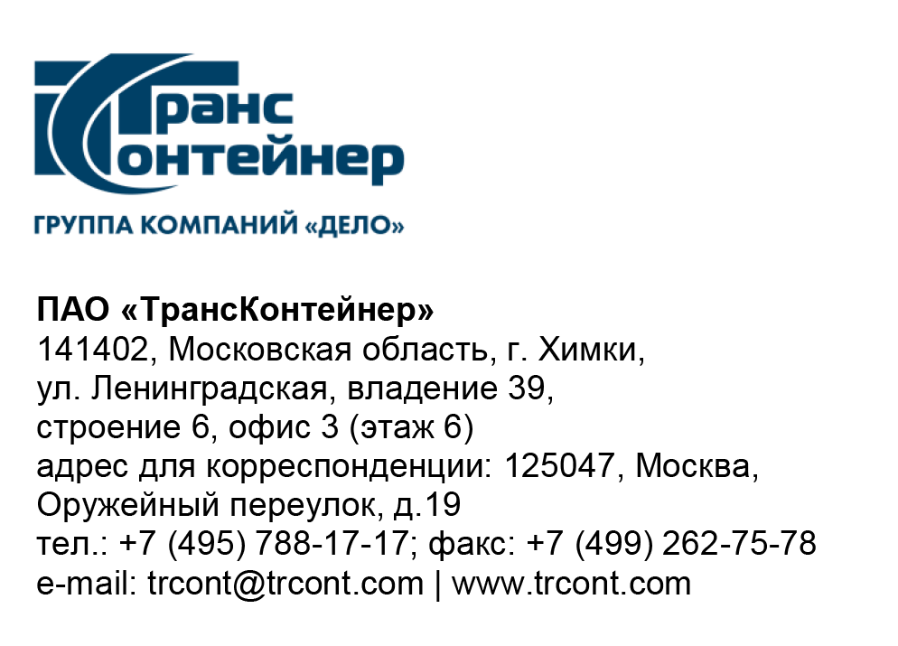

25.07.2023___№_______б/н________
на № - от____-________________

Разъяснения к документации о закупке открытого конкурса в электронной форме ОКэ-ЦКПКЗ-23-0025 по предмету закупки «Оказание услуг по техническому обслуживанию вычислительной техники HPE, в т.ч. ремонт, исключенных из технической поддержки компании-производителя (End of Support (EOS).»
(Открытый конкурс)

Вопрос № 1:
«Уважаемый заказчик, настоящим просим продлить дату приема заявки по причине увеличение сроков ответа от производителей, получение информации о сроках поставки. просим продлить срок до 03.08.2023г.»

Ответ № 1:
Продлить срок подачи заявок не представляется возможным.

Заместитель председателя постоянной рабочей группы
Конкурсной комиссии аппарата управления С.И. Бельчич

